|  |  |
| --- | --- |
| **Gerb-BMSTU_01** | **Министерство науки и высшего образования Российской Федерации**  Калужский филиал  федерального государственного бюджетного  образовательного учреждения высшего образования  ***«Московский государственный технический университет имени Н.Э. Баумана (национальный исследовательский университет)»***  ***(КФ МГТУ им. Н.Э. Баумана)*** |

**ФАКУЛЬТЕТ** \_***ИУК «Информатика и управление»*\_\_**\_\_\_\_\_\_\_\_\_\_\_\_

**КАФЕДРА** \_\_***ИУК4 «Программное обеспечение ЭВМ, информационные технологии»***

**ЛАБОРАТОРНАЯ РАБОТА**

**«Реализация алгоритмов линейной и разветвляющейся структуры»**

**ДИСЦИПЛИНА: «Высокоуровневое программирование»**

|  |  |  |
| --- | --- | --- |
| Выполнил: студент гр. ИУК4-12Б | | \_\_\_\_\_\_\_\_\_\_\_\_\_\_\_\_\_ (\_\_\_\_\_\_\_\_\_\_\_\_\_\_\_\_\_\_\_\_\_)  (Подпись) (Ф.И.О.) |
| Проверил: | | \_\_\_\_\_\_\_\_\_\_\_\_\_\_\_\_\_ (\_\_\_\_\_\_\_\_\_\_\_\_\_\_\_\_\_\_\_\_\_)  (Подпись) (Ф.И.О.) |
| Дата сдачи (защиты):  Результаты сдачи (защиты): | | |
|  | - Балльная оценка:  - Оценка: | |
| Калуга , 20\_\_\_ | | |

**Цель:** приобретение практических навыков разработки программ линейной и разветвляющейся структуры средствами языка С++.

**Задачи**: Изучить операторы ввода, вывода, присвоения, простейших логических и арифметических операций. Изучить операторы условной передачи управления if-else, switch. Научиться составлять и реализовывать алгоритмы с применением управляющих операторов условий.

**Вариант 2.**

**Задание №1.**

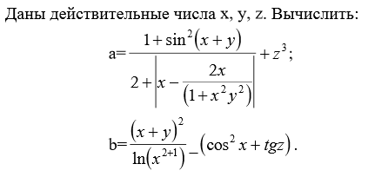

**Блок схема:**

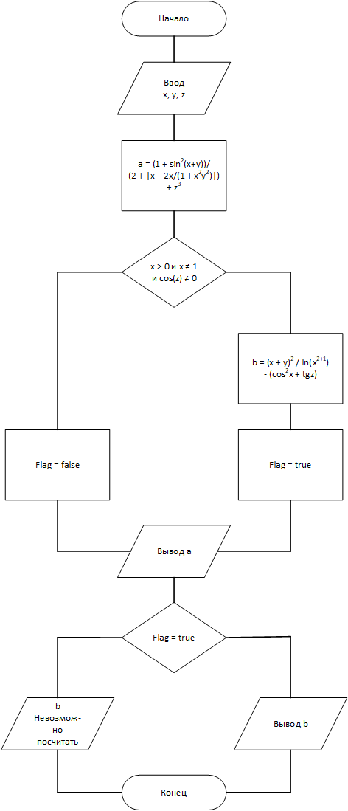

**Листинг:**

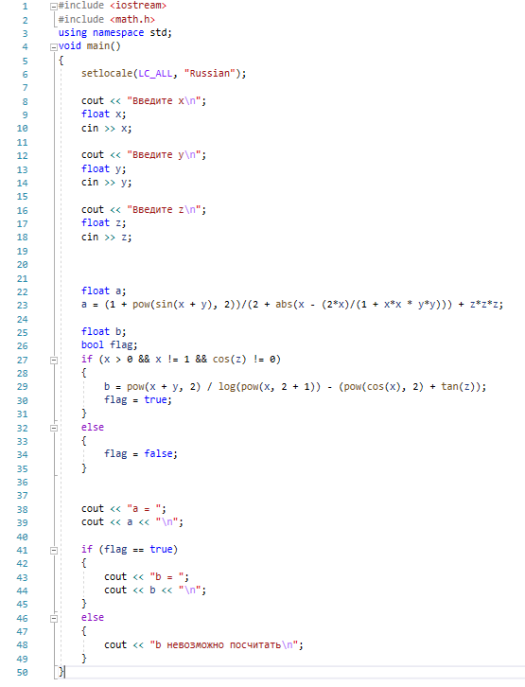

**Примеры работы:**

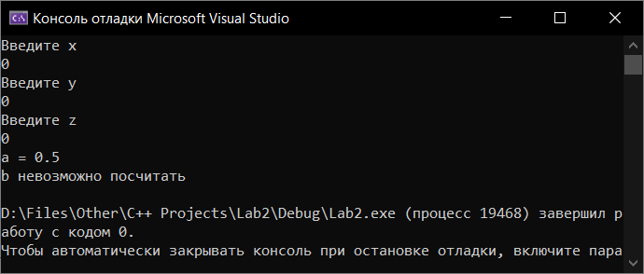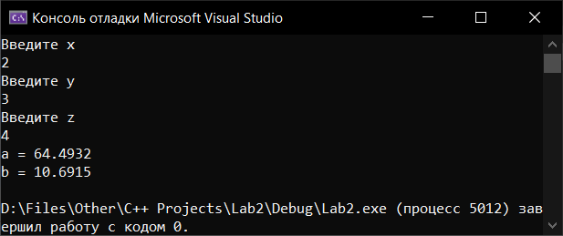

**Задание №2.**

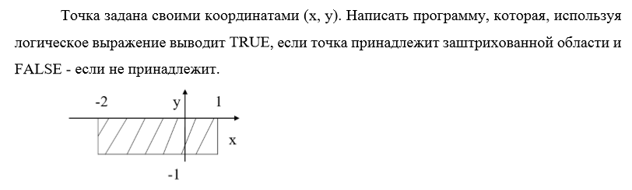

**Блок схема:**

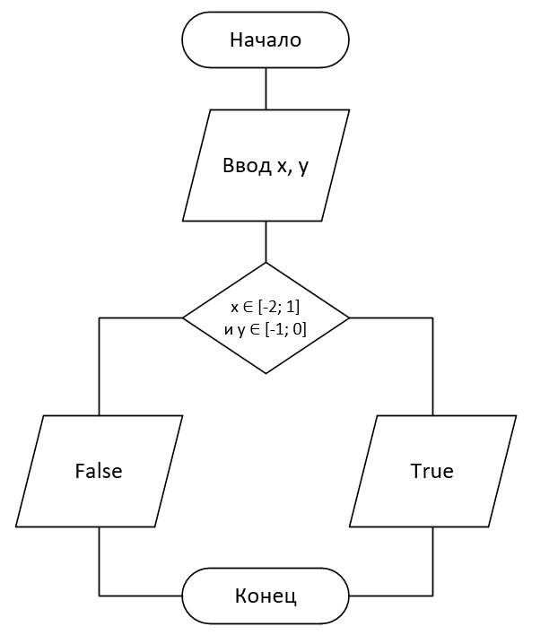

**Листинг:**

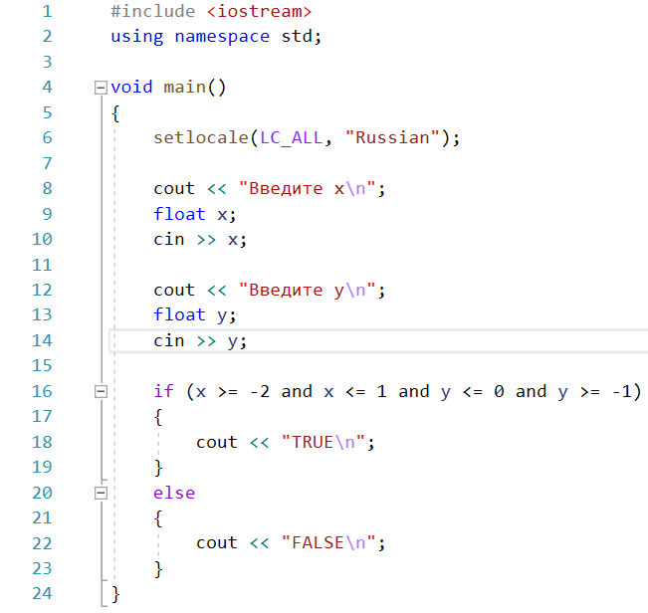

**Примеры работы:**

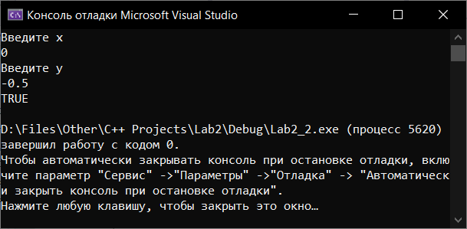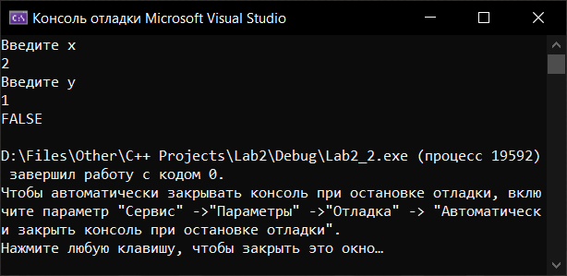

**Задание №3.**

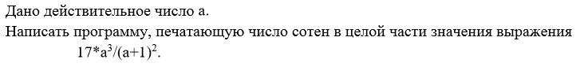

**Блок схема:**

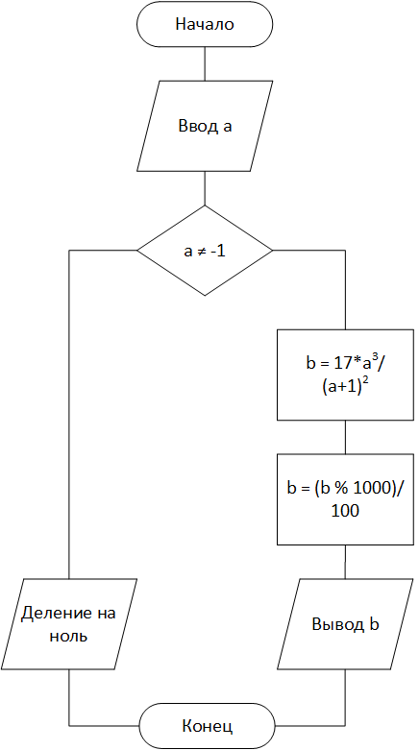

**Листинг:**

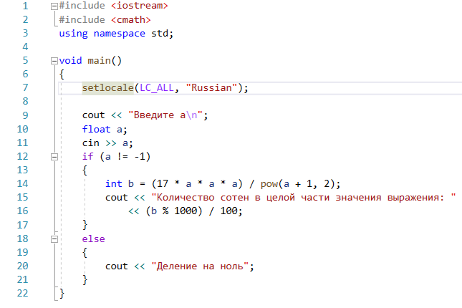

**Примеры работы:**

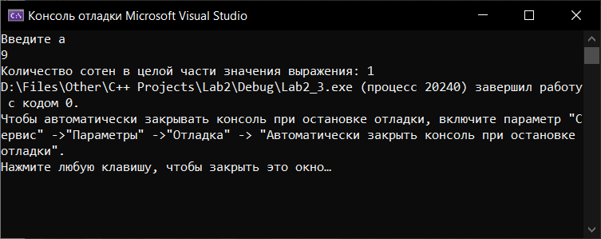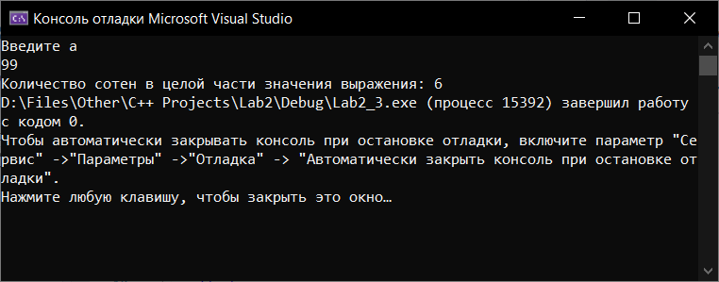

**Задание №4.**

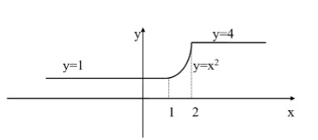

**Блок схема:**

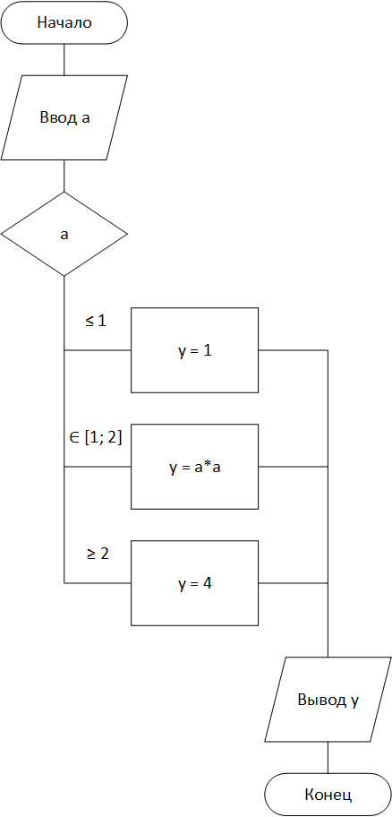

**Листинг:**

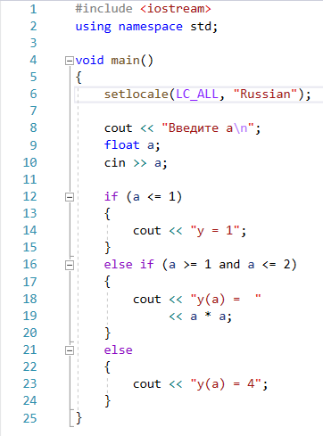

**Примеры работы:**

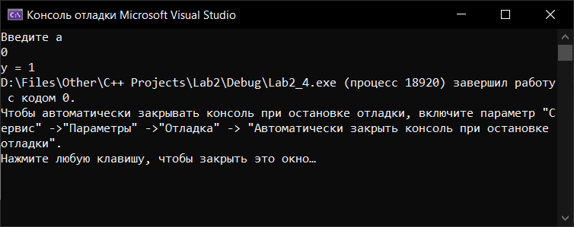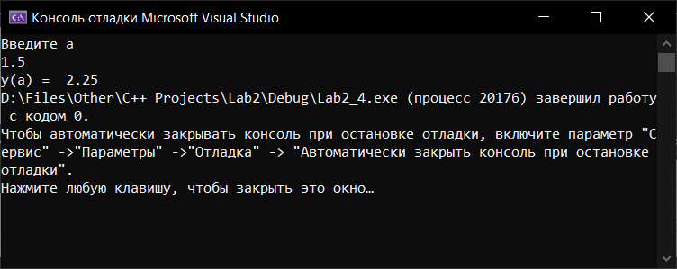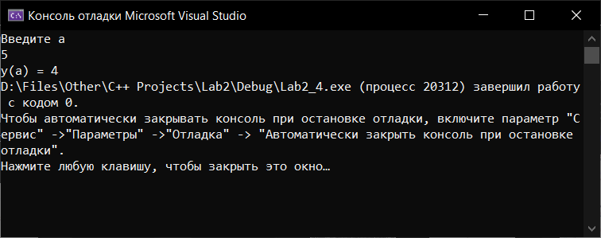

**Задание №5.**

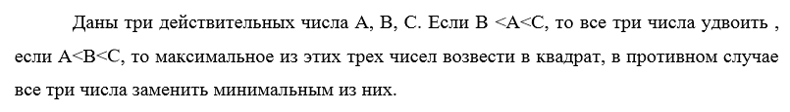

**Блок схема:**

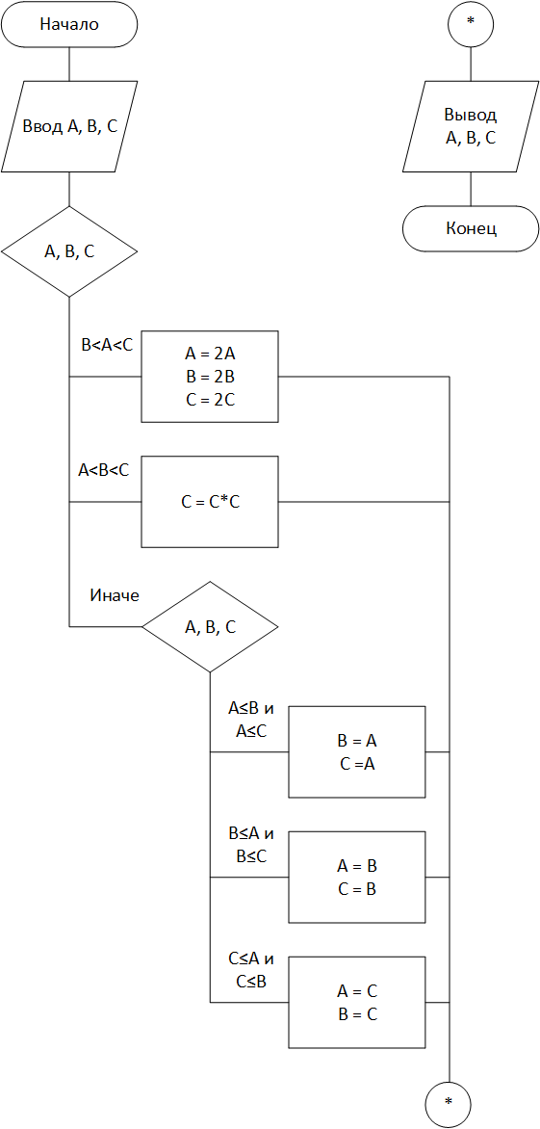

**Листинг:**

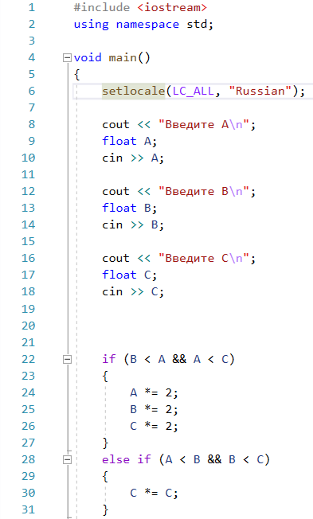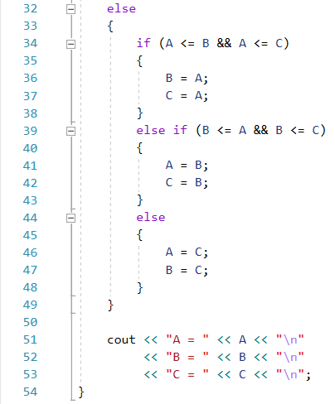

**Примеры работы:**

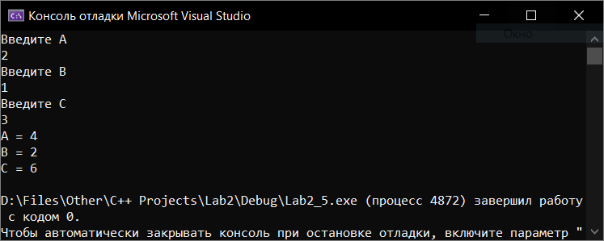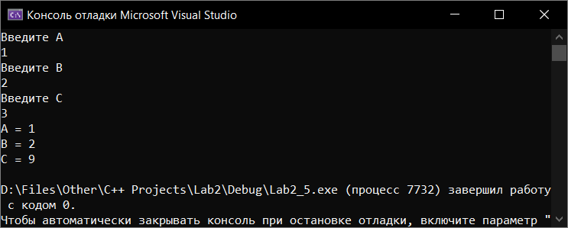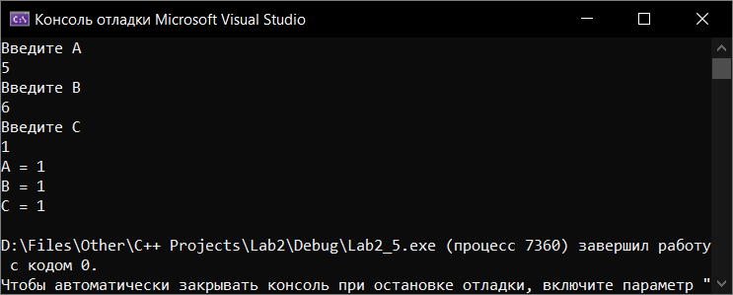

**Задание №6.**

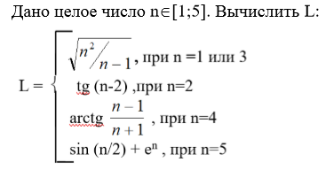

**Блок схема:**

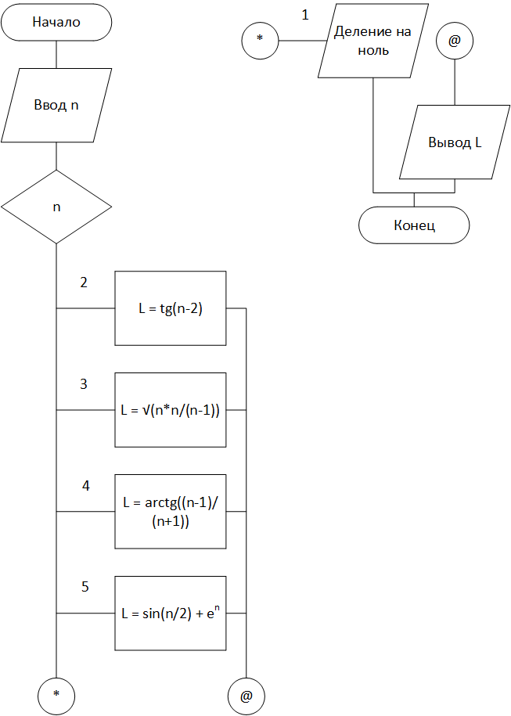

**Листинг:**

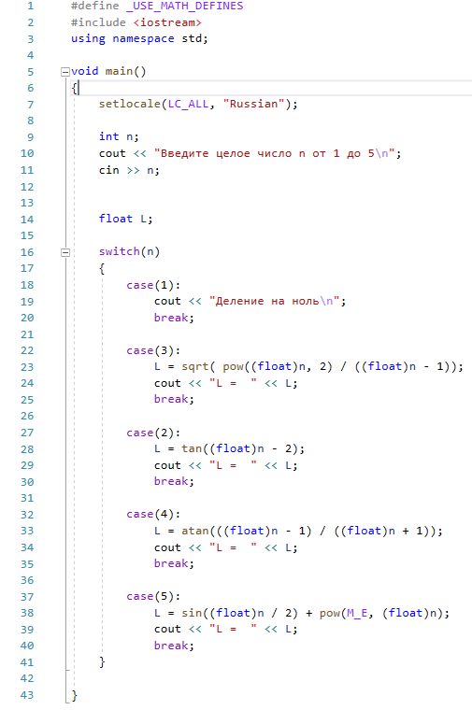

**Примеры работы:**

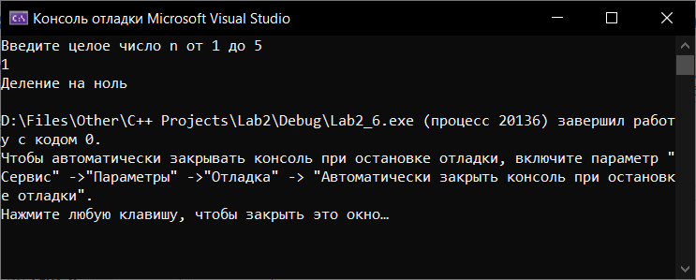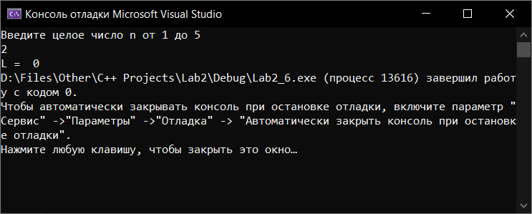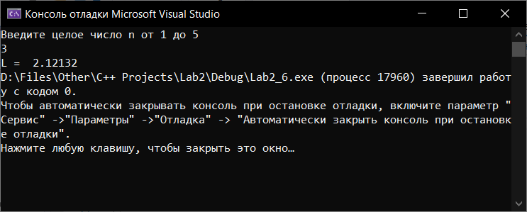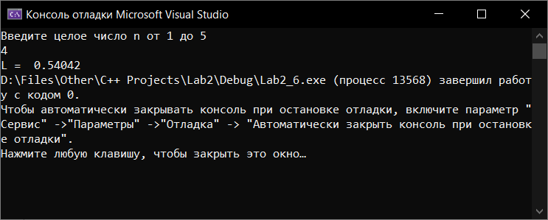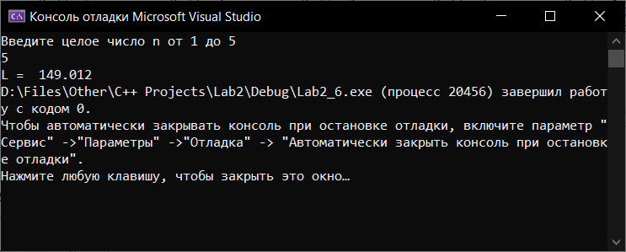

**Вывод:** были получены практические знания работы со средой разработки Visual Studio и языком программирования C++, создания разветвленных алгоритмов.